ОВАКО СЕ ПОНАША ГОСПОЂИЦА ПРАВИ ЂАК Ученица: ___________________________

Заокружи правила која поштујеш. Учитељица одлично познаје свакога од Вас. Срећно!

1. Стижем на први час 10 минута пре почетка, да бих се припремила.
2. Поштујем звоно као знак за почетак часа и тишине.
3. Увек подижем два прста и чекам да ме учитељица прозове.
4. На часу причам само о садржају задате теме.  5. Идем у тоалет само када морам.  6. Пажљиво слушам саговорнике.  7. Поштујем потребу за тишином. За нас је то добро.  8. Не шетам се током часа.  9. Пристојно седим током часа.  10. На часу вредно радим.  11. Никоме не упадам у реч, па ни учитељици.  12. Чувам своје ствари. Не заборављам их у школи. | 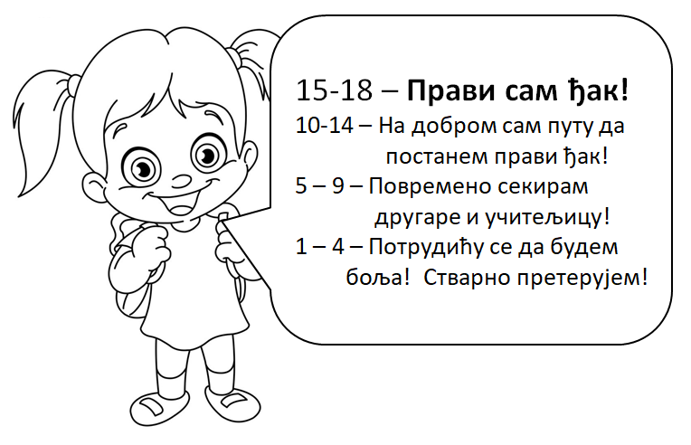
13. Уредна сам и прибор на столу је увек сложен.
14. Одговорно се односим према школским и домаћим задацима.
15. Када кренем кући, иза себе оставим чисту клупу, без садржаја испод стола.
16. Не играм се у свлачионици, већ журим да се брзо пресвучем.
17. Ако сам завршила све школске обавезе, тихо узимам нешто чиме се занимам, нпр. часопис.
18. При паковању торбе, проверавам да ли сам понела сваштару, фасциклу и марамице.

ОВАКО СЕ ПОНАША ГОСПОДИН ПРАВИ ЂАК Ученик: _____________________________

Заокружи правила која поштујеш. Учитељица одлично познаје свакога од Вас. Срећно!

1. Стижем на први час 10 минута пре почетка, да бих се припремио.
2. Поштујем звоно као знак за почетак часа и тишине.
3. Увек подижем два прста и чекам да ме учитељица прозове.
4. На часу причам само о садржају задате теме.  5. Идем у тоалет само када морам.  6. Пажљиво слушам саговорнике.  7. Поштујем потребу за тишином. За нас је то добро.  8. Не шетам се током часа.  9. Пристојно седим током часа.  10. На часу вредно радим.  11. Никоме не упадам у реч, па ни учитељици.  12. Чувам своје ствари. Не заборављам их у школи. | 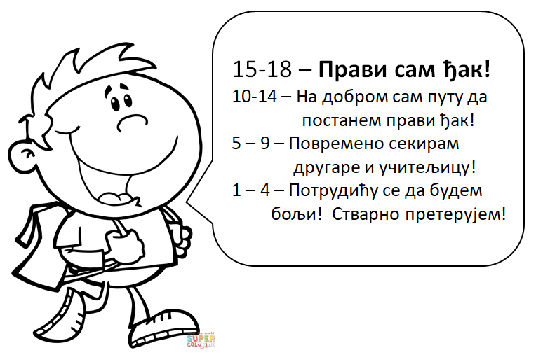
13. Уредан сам и прибор на столу је увек сложен.
14. Одговорно се односим према школским и домаћим задацима.
15. Када кренем кући, увек оставим иза себе чисту клупу, без садржаја испод стола.
16. Не играм се у свлачионици, већ журим да се брзо пресвучем.
17. Ако сам завршио све школске обавезе, тихо узимам нешто чиме се занимам, нпр. часопис.
18. При паковању торбе, проверавам да ли сам понео сваштару, фасциклу и марамице.

